2022北京海淀初三（上）期末
数
学
一、选择题（共 16 分，每题 2 分）第 1-8 题均有四个选项，符合题意的选项只有一个.
1．在平面直角坐标系 xOy 中，下列函数的图象经过点 (0,0) 的是 (
)
1
A． y = x +1 B． y = x C． y = (x − 4)
2
2
D． y =
x
2．下列各曲线是在平面直角坐标系 xOy 中根据不同的方程绘制而成的，其中是中心对称图形的是(
)
A．
B．
C．
D．
3．抛物线 y = (x − 2)
A． (2,1)
2
+1的顶点坐标为 (
B． (2,−1)
)
C． (−2,−1)
D． (−2,1)
4．在 ABC 中， CA = CB ，点 O 为 AB 中点．以点 C 为圆心， CO 长为半径作
，则
与 AB 的位置关系是
(
)
A．相交
B．相切
C．相离
D．不确定
5．小明将图案
绕某点连续旋转若干次，每次旋转相同角度 ，设计出一个外轮廓为正六边形的图案

（如图），则 可以为 (
)
A．30
B． 60
C．90
D．120
6．把长为 2m 的绳子分成两段，使较长一段的长的平方等于较短一段的长与原绳长的积．设较长一段的长为 x m ，
1 / 21
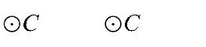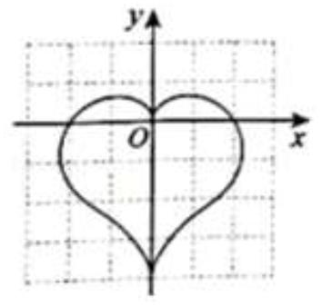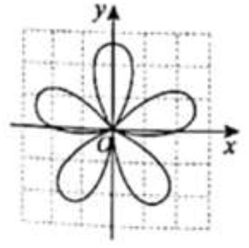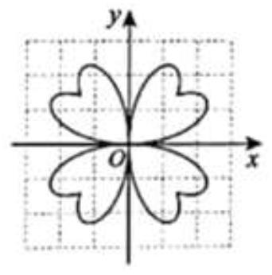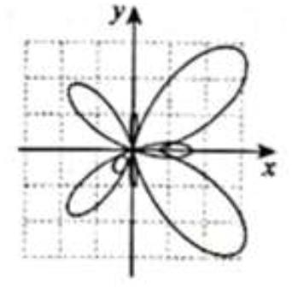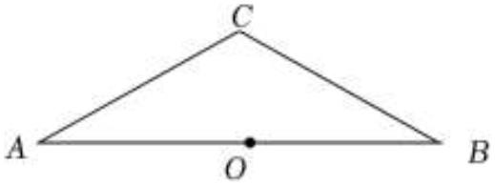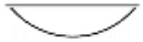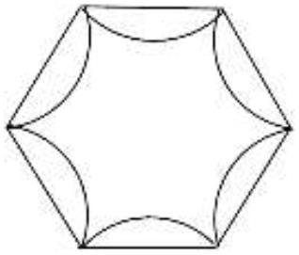

依题意，可列方程为 (
A． x = 2(2 − x)
)
2
B． x
2
= 2(2 + x)
C． (2 − x)
2
= 2x
D． x = 2 − x
2
7．如图， A ， B ， C 是某社区的三栋楼，若在 AC 中点 D 处建一个 5G 基站，其覆盖半径为 300m ，则这三栋楼中
在该5G 基站覆盖范围内的是 (
)
A． A ， B ， C 都不在
B．只有 B
C．只有 A ，C D． A ， B ， C
8．做随机抛掷一枚纪念币的试验，得到的结果如下表所示：
抛掷次数 m
500
265
1000
512
1500
793
2000
1034
0.517
2500
1306
0.522
3000
1558
0.519
4000
2083
0.521
5000
2598
0.520
“正面向上”的次数 n
n
0.530
0.512
0.529
“正面向上”的频率
m
下面有 3 个推断：
①当抛掷次数是 1000 时，“正面向上”的频率是 0.512，所以“正面向上”的概率是 0.512；
②随着试验次数的增加，“正面向上”的频率总在 0.520 附近摆动，显示出一定的稳定性，可以估计“正面向上”的概
率是 0.520；
③若再次做随机抛掷该纪念币的试验，则当抛掷次数为 3000 时，出现“正面向上”的次数不一定是 1558 次．
其中所有合理推断的序号是 (
)
A．②
B．①③
C．②③
D．①②③
二、填空题（共 16 分，每题 2 分）
9．已知 y 是 x 的函数，且当 x 0 时， y 随 x 的增大而减小．则这个函数的表达式可以是
．（写出一个符合题意
的答案即可）
10．在一个不透明袋子中有 3 个红球和 2 个黑球，这些球除颜色外无其他差别．从袋子中随机取出 1 个球，则取出
红球的概率是
．
11．若点 A(−1, y ) ， B(2, y ) 在二次函数 y = 2x
2
的图象上，则 y ， y 的大小关系为： y
1
y₂ （填“ ”，“ =”或
1
2
1
2
“ ” ) ．
12．如图，在平面直角坐标系 xOy 中，点 A(−2, 0) ，点 B(0,1) ．将线段 BA 绕点 B 旋转180 得到线段 BC ，则点C 的
坐标为
．
2 / 21
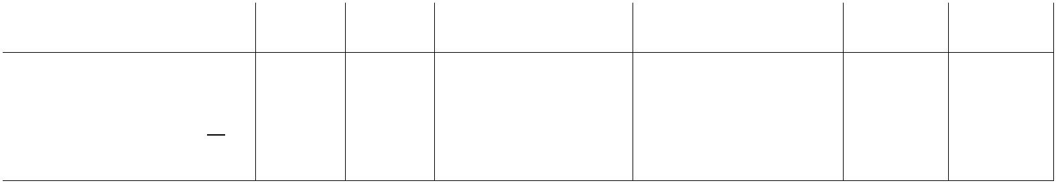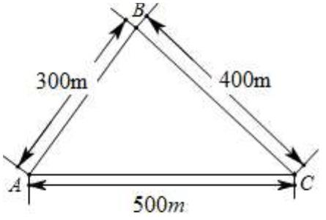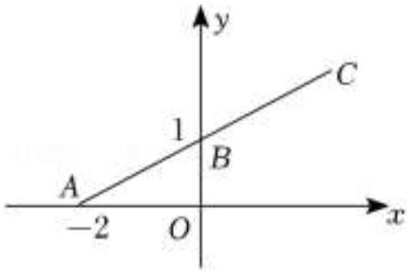

13．若关于 x 的方程 x
2
− 2x + k = 0 有两个不相等的实数根，则 k 的取值范围为
．
14．如图， PA ， PB 分别切
于点 A ， B ， Q 是优弧 AB 上一点，若 P = 40 ，则 Q 的度数是
．
15．小明烘焙了几款不同口味的饼干，分别装在同款的圆柱形盒子中，为区别口味，他打算制作“** 饼干”字样的矩
形标签粘贴在盒子侧面．为了获得较好的视觉效果，粘贴后标签上边缘所在弧所对的圆心角为90 （如图）．已知该
款圆柱形盒子底面半径为 6cm ，则标签长度l 应为
cm ． ( 取3.1)
16．给定二元数对 (p,q) ，其中 p = 0 或 1， q = 0 或 1．三种转换器 A ， B ， C 对 (p,q) 的转换规则如下：
规则
a ．转换器 A 当输入 (1,1) 时，输出结果为 1；其余输出结果均为 0．
转换器 B 当输入 (0,0) 时，输出结果为 0；其余输出结果均为 1．
转换器C 当输入 (1,1) 时，输出结果为 0；其余输出结果均为 1．
b ．在组合使用转换器时， A ， B ，C 可以重复使用．
（1）在图 1 所示的“ A − B − C ”组合转换器中，若输入 (1, 0) ，则输出结果为
；
（2）在图 2 所示的“① −C − ②”组合转换器中，若当输入 (1,1) 和 (0,0) 时，输出结果均为 0，则该组合转换器为
−C −
“
”．（写出一种组合即可）．
三、解答题（共 68 分，第 17-21 题，每题 5 分，第 22 题 6 分，第 23 题 5 分，第 24-26 题，每题 6 分，第 27-28
题，每题 7 分）解答应写出文字说明、演算步骤或证明过程.
3 / 21
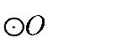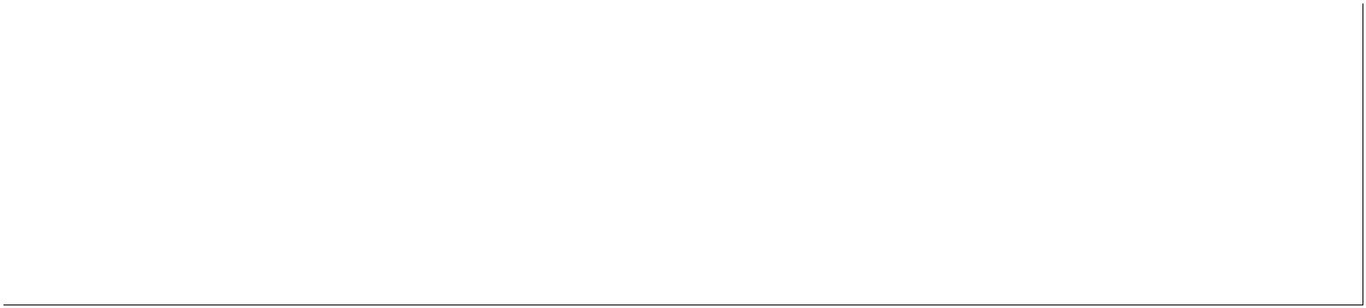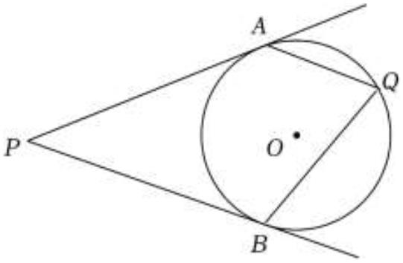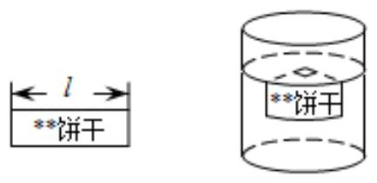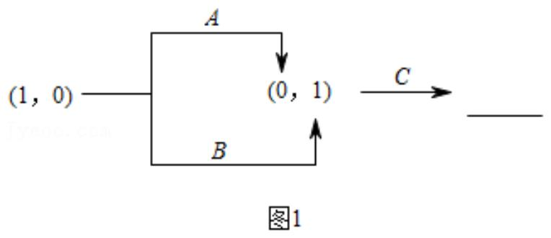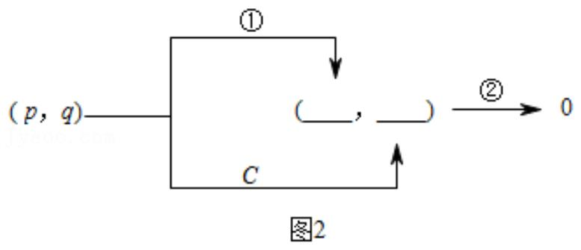

17．（5 分）解方程： x
2
− 6x + 8 = 0 ．
− 7x −1= 0 的一个根，求代数式 a(2a − 7) + 5 的值．
18．（5 分）已知 a 是方程 2x
2
19．（5 分）在平面直角坐标系 xOy 中，抛物线 y = a(x − 3)
（1）求该抛物线的表达式；
2
−1经过点 (2,1) ．
（2）将该抛物线向上平移
个单位后，所得抛物线与 x 轴只有一个公共点．
20．（5 分）如图，在 RtABC 中， ACB = 90 ， BAC = 30 ，将线段CA 绕点C 逆时针旋转 60 ，得到线段CD ，
连接 AD ， BD．
（1）依题意补全图形；
（2）若 BC = 1，求线段 BD的长．
21．（5 分）“化圆为方”是古希腊尺规作图难题之一．即：求作一个方形，使其面积等于给定圆的面积．这个问题困
扰了人类上千年，直到 19 世纪，该问题被证明仅用直尺和圆规是无法完成的，如果借用一个圆形纸片，我们就可
以化圆为方，方法如下：
已知：
求作：一个正方形，使其面积等于
作法：①如图 1，取 的直径 AB ，作射线 BA ，过点 A 作 AB 的垂线l ；
②如图 2，以点 A 为圆心， AO 长为半径画弧交直线l 于点C ；
③将纸片 沿着直线l 向右无滑动地滚动半周，使点 A ， B 分别落在对应的 A ， B 处；
（纸片），其半径为 r ．
的面积．

④取CB 的中点 M ，以点 M 为圆心， MC 长为半径画半圆，交射线 BA 于点 E ；
⑤以 AE 为边作正方形 AEFG ．
正方形 AEFG 即为所求．
根据上述作图步骤，完成下列填空：
（1）由①可知，直线l 为
的切线，其依据是
．
4 / 21
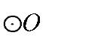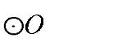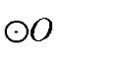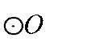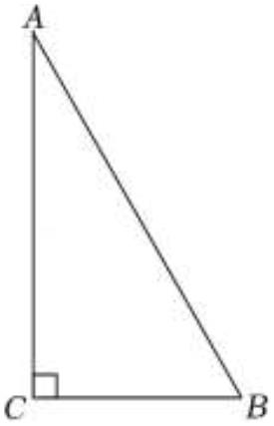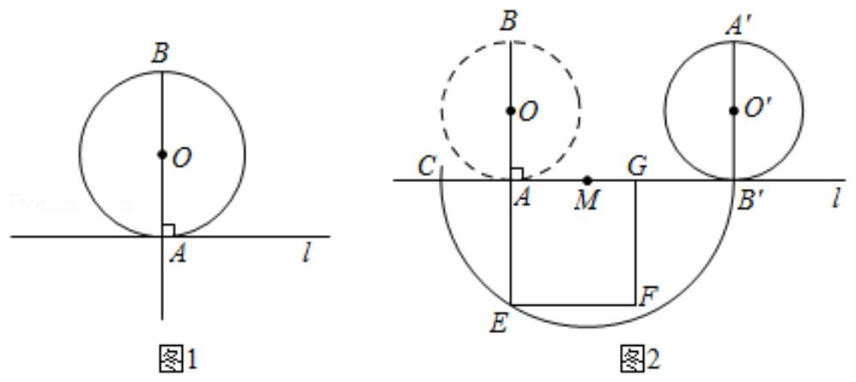

（2）由②③可知， AC = r ， AB ⁼ r ，则 MC
=
，
MA =
（用含 r 的代数式表示）．
（3）连接 ME ，在 RtAME 中，根据 AM + AE
2
2
= EM
2
，可计算得 AE （用含 r 的代数式表示）．
2
=
由此可得 S_{正方形AEFG}
=
S
．
22．（6 分）已知关于 x 的一元二次方程 x
（1）求证：该方程总有两个实数根；
2
+ (2 − m)x +1− m = 0 ．
（2）若 m 0 ，且该方程的两个实数根的差为 3，求 m 的值．
23．（5 分）如图， ABC 内接于
（1）求证： AB = AC ；
，高 AD 经过圆心O ．
（2）若 BC = 8 ，
的半径为 5，求 ABC 的面积．
24．（6 分）邮票素有“国家名片”之称，方寸之间，包罗万象．为宣传北京 2022 年冬奥会，中国邮政发行了若干套
冬奥会纪念邮票，其中有一套展现雪上运动的邮票，如图所示：
某班级举行冬奥会有奖问答活动，答对的同学可以随机抽取邮票作为奖品．
（1）在抢答环节中，若答对一题，可从 4 枚邮票中任意抽取 1 枚作为奖品，则恰好抽到“冬季两项”的概率是
；
（2）在抢答环节中，若答对两题，可从 4 枚邮票中任意抽取 2 枚作为奖品，请用列表或画树状图的方法，求恰好抽
到“高山滑雪”和“自由式滑雪”的概率．
25．（6 分）如图， AB 为
过 B 作 BG ⊥ DF ，交 DF 的延长线于点G ．
（1）求证： BG 是 的切线；
（2）若 DFA = 30 ， DF 4，求 FG 的长．
的直径，弦CD ⊥ AB 于 E ，连接 AC ，过 A 作 AF ⊥ AC ，交
于点 F ，连接 DF ，
=
5 / 21
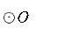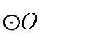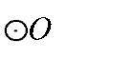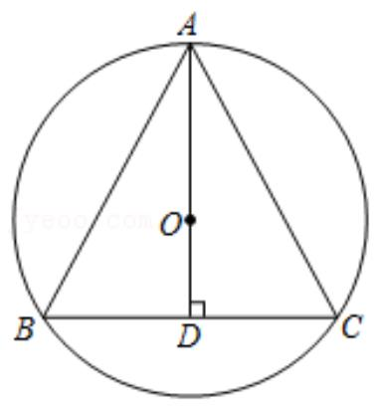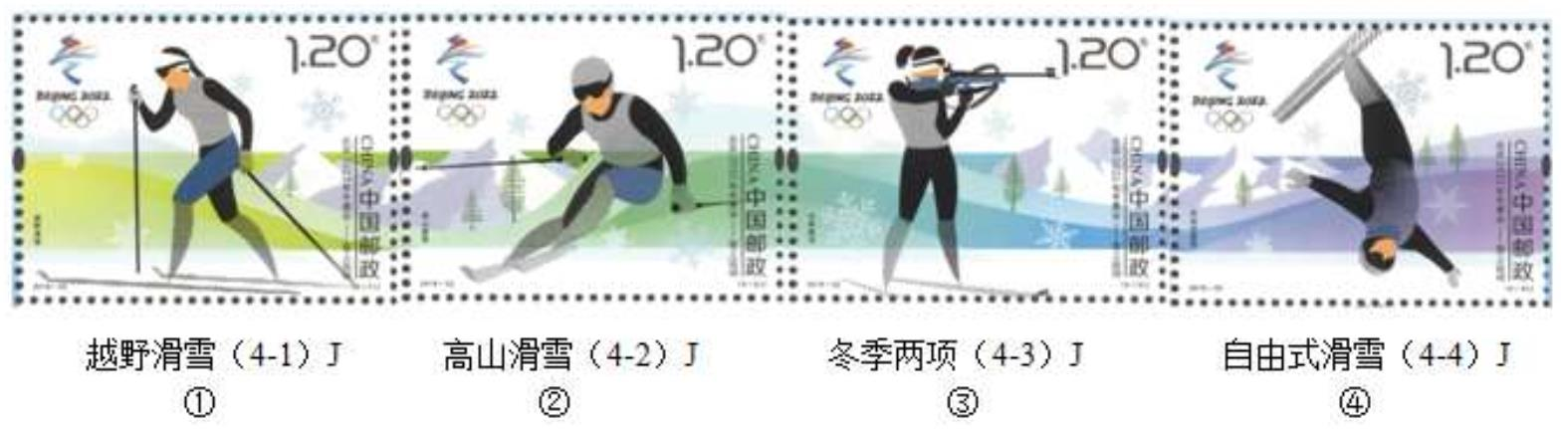

26．（6 分）在平面直角坐标系 xOy 中，点 (4,3) 在抛物线 y = ax
（1）求该抛物线的对称轴；
2
+ bx + 3(a 0) 上．
．求 a ， m 的值；
（2）已知 m 0 ，当 2
−
m
时， y 的取值范围是
−1
（3）在（2）的条件下，是否存在实数 n ，使得当 n − 2 x n 时， y 的取值范围是3n − 3 y 3n + 5．若存在，直
接写出 n 的值；若不存在，请说明理由．
27．（7 分）如图，在 ABC 中， BAC = 90 ， AB = AC = 1，延长CB ，并将射线CB 绕点 C 逆时针旋转90 得到射
线 l ， D 为射线l 上一动点，点 E 在线段CB 的延长线上，且 BE = CD ，连接 DE ，过点 A 作 AM DE 于 M
．
⊥
（1）依题意补全图，用等式表示线段 DM 与 ME 之间的数量关系，并证明；
1
（2）取 BE 的中点 N ，连接 AN ，添加一个条件：CD 的长为
，使得 AN = DE 成立，并证明．
2
28．（7 分）在平面直角坐标系 xOy 中，图形W 上任意两点间的距离有最大值，将这个最大值记为 d ．对点 P 及图
形W 给出如下定义：点Q 为图形W 上任意一点，若 P ， Q 两点间的距离有最大值，且最大值恰好为 2d ．则称点 P
为图形W 的“倍点”．
（1）如图 1，图形W 是半径为 1 的
．
①图形W 上任意两点间的距离的最大值 d 为
②在点 P (0,2) ， P (3,3) ， P (−3, 0) 中，
；
的“倍点”是
；
1
2
3
（2）如图 2，图形W 是中心在原点的正方形 ABCD ，点 A( 1,1) ．若点
−
E(t,3)
是正方形
ABCD
的 倍点 ，求 的值；
“
”
t
（3）图形W 是长为 2 的线段 MN ，T 为 MN 的中点，若在半径为 6 的
满足条件的点T 组成的图形的面积．
上存在线段 MN 的“倍点”，直接写出所有
6 / 21
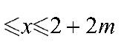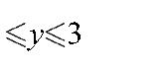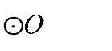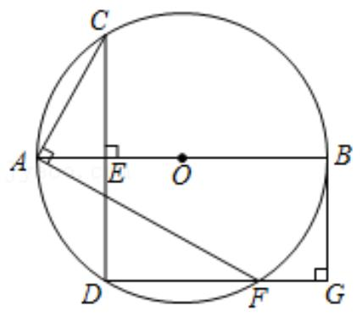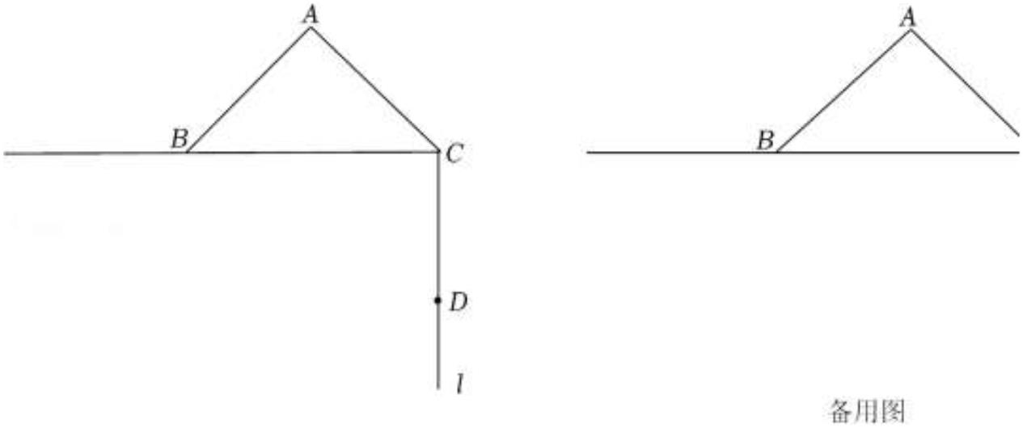

7 / 21
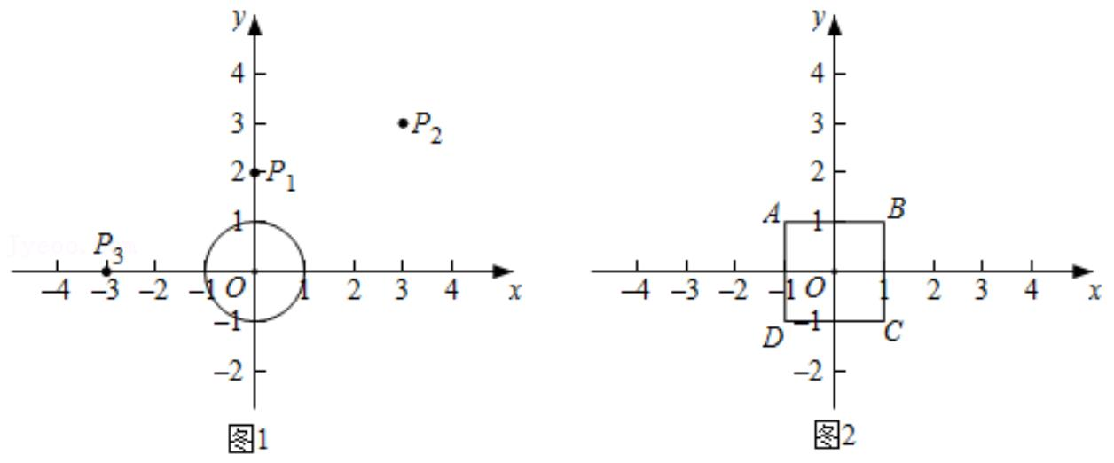

参考答案
一、选择题（共 16 分，每题 2 分）第 1-8 题均有四个选项，符合题意的选项只有一个.
1．【分析】根据反比例函数图象上点的坐标特征，一次函数图象上点的坐标特征，二次函数函数图象上点的坐标特
征判断即可．
【解答】解： A 、直线 y = x +1不经过点 (0,0) ，故不符合题意；
B 、抛物线 y = x 经过点 (0,0) ，故符合题意；
2
C 、抛物线 y = (x − 4)
不经过点 (0,0) ，故不符合题意；
2
1
D 、双曲线 y = 不经过点 (0,0) ，故不符合题意；
x
故选： B ．
【点评】本题考查了反比例函数图象上点的坐标特征，一次函数图象上点的坐标特征，二次函数函数图象上点的坐
标特征，熟练掌握各函数图象上点的坐标特征是解题的关键．
2．【分析】根据中心对称图形的概念求解．在同一平面内，如果把一个图形绕某一点旋转 180 度，旋转后的图形能
和原图形完全重合，那么这个图形就叫做中心对称图形．这个旋转点，就叫做中心对称点．
【解答】解：选项 A 、 B 、 D 均不能找到这样的一个点，使图形绕某一点旋转 180 度后和原图形完全重合，所以不
是中心对称图形，
选项C 能找到这样的一个点，使图形绕某一点旋转 180 度后和原图形完全重合，所以是中心对称图形，
故选： C ．
【点评】此题主要考查了中心对称图形的概念．中心对称图形是要寻找对称中心，旋转 180 度后与原图重合．
3．【分析】抛物线的顶点式为： y = a(x − h)
2
+ k ，其顶点坐标是 (h,k) ，可以确定抛物线的顶点坐标．
【解答】解：抛物线 y (x 2) +1是以抛物线的顶点式给出的，
=
−
2
其顶点坐标为： (2,1) ．
故选： A ．
【点评】本题考查的是抛物线的性质，根据抛物线的顶点式确定抛物线的顶点坐标．
4．【分析】连接 CO ，根据等腰三角形的性质得到 OC ⊥ AB ，于是得到点 C 到 AB 的距离等于
的半径，根据切
线的判定定理即可得到结论．
【解答】解：连接CO ，
B ，点O 为 AB 中点，
OC ⊥ AB ，
以点 C 为圆心，CO 长为半径作
点 C 到 AB 的距离等于 的半径，
与 AB 的位置关系是相切，
故选： B ．
，

8 / 21
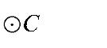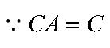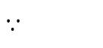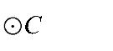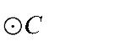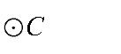

【点评】本题考查了直线与圆的位置关系，等腰三角形的性质，熟练掌握切线的判定方法是解题的关键．
5．【分析】根据旋转的定义确定两个对应点的位置，求得其与O 点连线的夹角即可求得旋转角．
【解答】解：如图，当经过一次旋转后点C 旋转至点 B 的位置上，
此时 COB = 360 6 = 60 ，
故选： B ．
【点评】本题考查了利用旋转设计图案，解题的关键是能够找到一对对应点确定旋转角，从而确定旋转角的度数，
难度不大．
6．【分析】由较长一段的长为 x m 可得出较短一段的长为 (2 − x)m ，根据较长一段的长的平方等于较短一段的长与
原绳长的积，即可得出关于 x 的一元二次方程，此题得解．
【解答】解： 较长一段的长为 x m ，
较短一段的长为 (2 − x)m ．
依题意得： x
故选： A ．
2
=
2(2 − x) ．
【点评】本题考查了由实际问题抽象出一元二次方程，找准等量关系，正确列出一元二次方程是解题的关键．
7．【分析】根据勾股定理的逆定理证得 ABC 是直角三角形，可以根据直角三角形斜边中线的性质求得 BD 的长，
然后与300m 比较大小，即可解答本题．
【解答】解：
AB + BC = AC
00cm ， BC = 400cm ， AC = 500cm ，
2
2
2
，
ABC 是直角三角形，
ABC = 90 ，
点 D 是斜边 AC 的中点，
1
AD = CD = 250cm ， BD = AC = 250cm ，
2
00 ，
点 A 、 B 、 C 都在圆内，
这三栋楼中在该5G 基站覆盖范围内的是 A ， B ， C ．
故选： D ．
【点评】本题考查点和圆的位置关系，勾股定理的逆定理，解题的关键是求出三角形三个顶点到 D 点的距离．
9 / 21
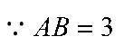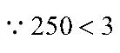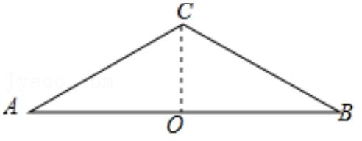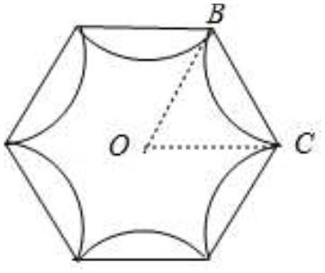
以上内容仅为本文档的试下载部分，为可阅读页数的一半内容。如要下载或阅读全文，请访问：https://d.book118.com/327155166025006030

